Наши путешествия.  В конце ноября мы наш класс побывал в красивом городе-Костроме. пока мы ехали в автобусе играли в слова, в города, в мафию, просто разговаривали было очень весело.  В Костроме мы побывали в музее сыра, где нам провели интересную викторину. Затем мы поехали в Свято-Троицкий Ипатьевский монастырь, где мы видели палаты царя, коллекцию изразцовых печей.  На следующий день мы отправились на Лосиную ферму. Там мы покормили лосей и купили много интересных сувениров. Далее мы поехали в музей льна, где нам рассказали много познавательного про былое время, также провели мастер-класс, где мы сделали красивых кукол. Последним посещённым нами местом был Терем Снегурочки. По приезде нас гостеприимно встретили домовик и домовуха и провели в дом. В тереме мы увидели Снегурочку. Она пообщалась с нами и дала нам поговорить с Дедом Морозом. Затем нас провели в красивую ледяную комнату с множеством замороженных фигурок,а позже мы поехали домой .  Нам очень понравилась наша экскурсия в Кострому!!  После этой поездки у нас остались только позитивные впечатления и воспоминания на всю жизнь. Мы очень надеемся,что ещё раз посетим этот великолепный город.Но помимо Костромы мы были в ещё одном не менее историческом и интересном городе Коломна. Больше всего впечатляет Коломенский Кремль. Это очень древнее здание. Там нам рассказали как оборонялись Коломенцы,их оружия и защиту. Так же мы посетили фабрику пастилы и даже продигустировали некоторые виды пастилы. После этой экскурсии остались не забываемые эмоции и чувства. Также мы могли купить пастилу,которая нам понравилась. Нам очень нравится ездить на экскурсии и узнавать что-то новое. Ли Екатерина, Пирожникова Полина | Всем привет. Сегодня я хочу рассказать об одной из традиций нашего класса «Генеральная уборка».  Всё ребята по очереди, участвуют в уборке нашего класса. Что нужно делать: протереть подоконники, очистить парты, избавить класс от пыли и грязи.  Чтоб нам было веселее это делать, наши родители с Натальей Викторовной придумали, вот такой бонус. Когда мы всё сделаем нам заказывают пиццу, и мы ей объедаемся. Вот такая необычная традиция.  С уважением, Маринина Варвара
 | 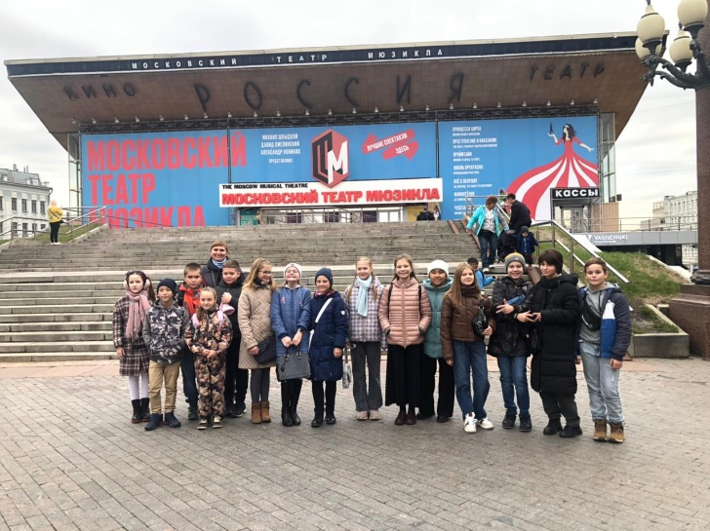
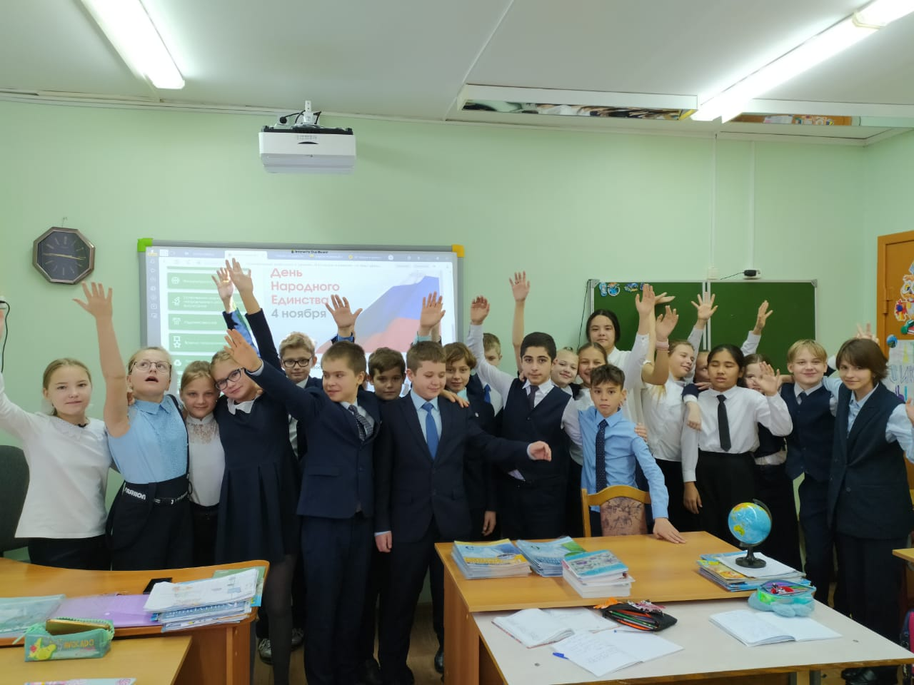  Главный редактор газеты: ДРУЖБА 5 Б  ЯНВАРЬ 2023 год | Любимые предметы.  Мне нравятся все уроки, все они по-своему интересны для меня. C каждым новым уроком я узнаю все больше и больше знаний, которые мне понадобятся в дальнейшем. Есть те, которые легче и те, которые потруднее, но все они для меня важны.  Аспатурян Арен.  Мне нравится математика и труды, потому что они очень интересные и увлекательные.  Дуненко Фёдор.

